県下で５０棟分 平成２６年度県産スギ横架材の利用導入促進事業
今、話題の「認証ふくい県産材」を使った住宅の補助支援事業の事前申込み受付け中 ！(期日12月5日（金）まで)
お知らせ

(例）横架材使用量 ６㎥ 場合 事業単価 ８万5千円 ～1５万円/㎥ (寸法により上下します。)
６㎥×１０万円＝６０万円
利用促進として、６０万円 の１／２相当額（３０万円）が補助支援となります。
１ 事業の条件
- 県内に住宅を建築する県内の住宅施工業者とする。
(2) 建築しようとする住宅の対象横架材について、本事業以外の国・県が実施する補助事業を受けていないこと。
(3) 住宅の対象横架材（梁、桁、母屋、火打）については、使用量が３㎥以上で、福井県木材トレーサビリティ認証制度による「認証ふくい県産材」とする。
- 原則として「認証ふくい県産材」の柱材２０本以上を当該住宅に使用すること。
- 平成26年4月1日以降の住宅の工事着工で、平成27年3月10日までに工事完了の報告ができる
こと。(住宅工事のすべての完了を待たずに対象横架材、柱材が使用された段階「建前終了後」で可能)
２ 横架材調達業者 (補助対象者)
福井県木材トレーサビリティ認証制度による「認証ふくい県産材供給事業者認定書」の交付を受けている事業者と
する。（参考 福井県木材組合連合会ホームページの「認証ふくい県産材」をご覧ください。）
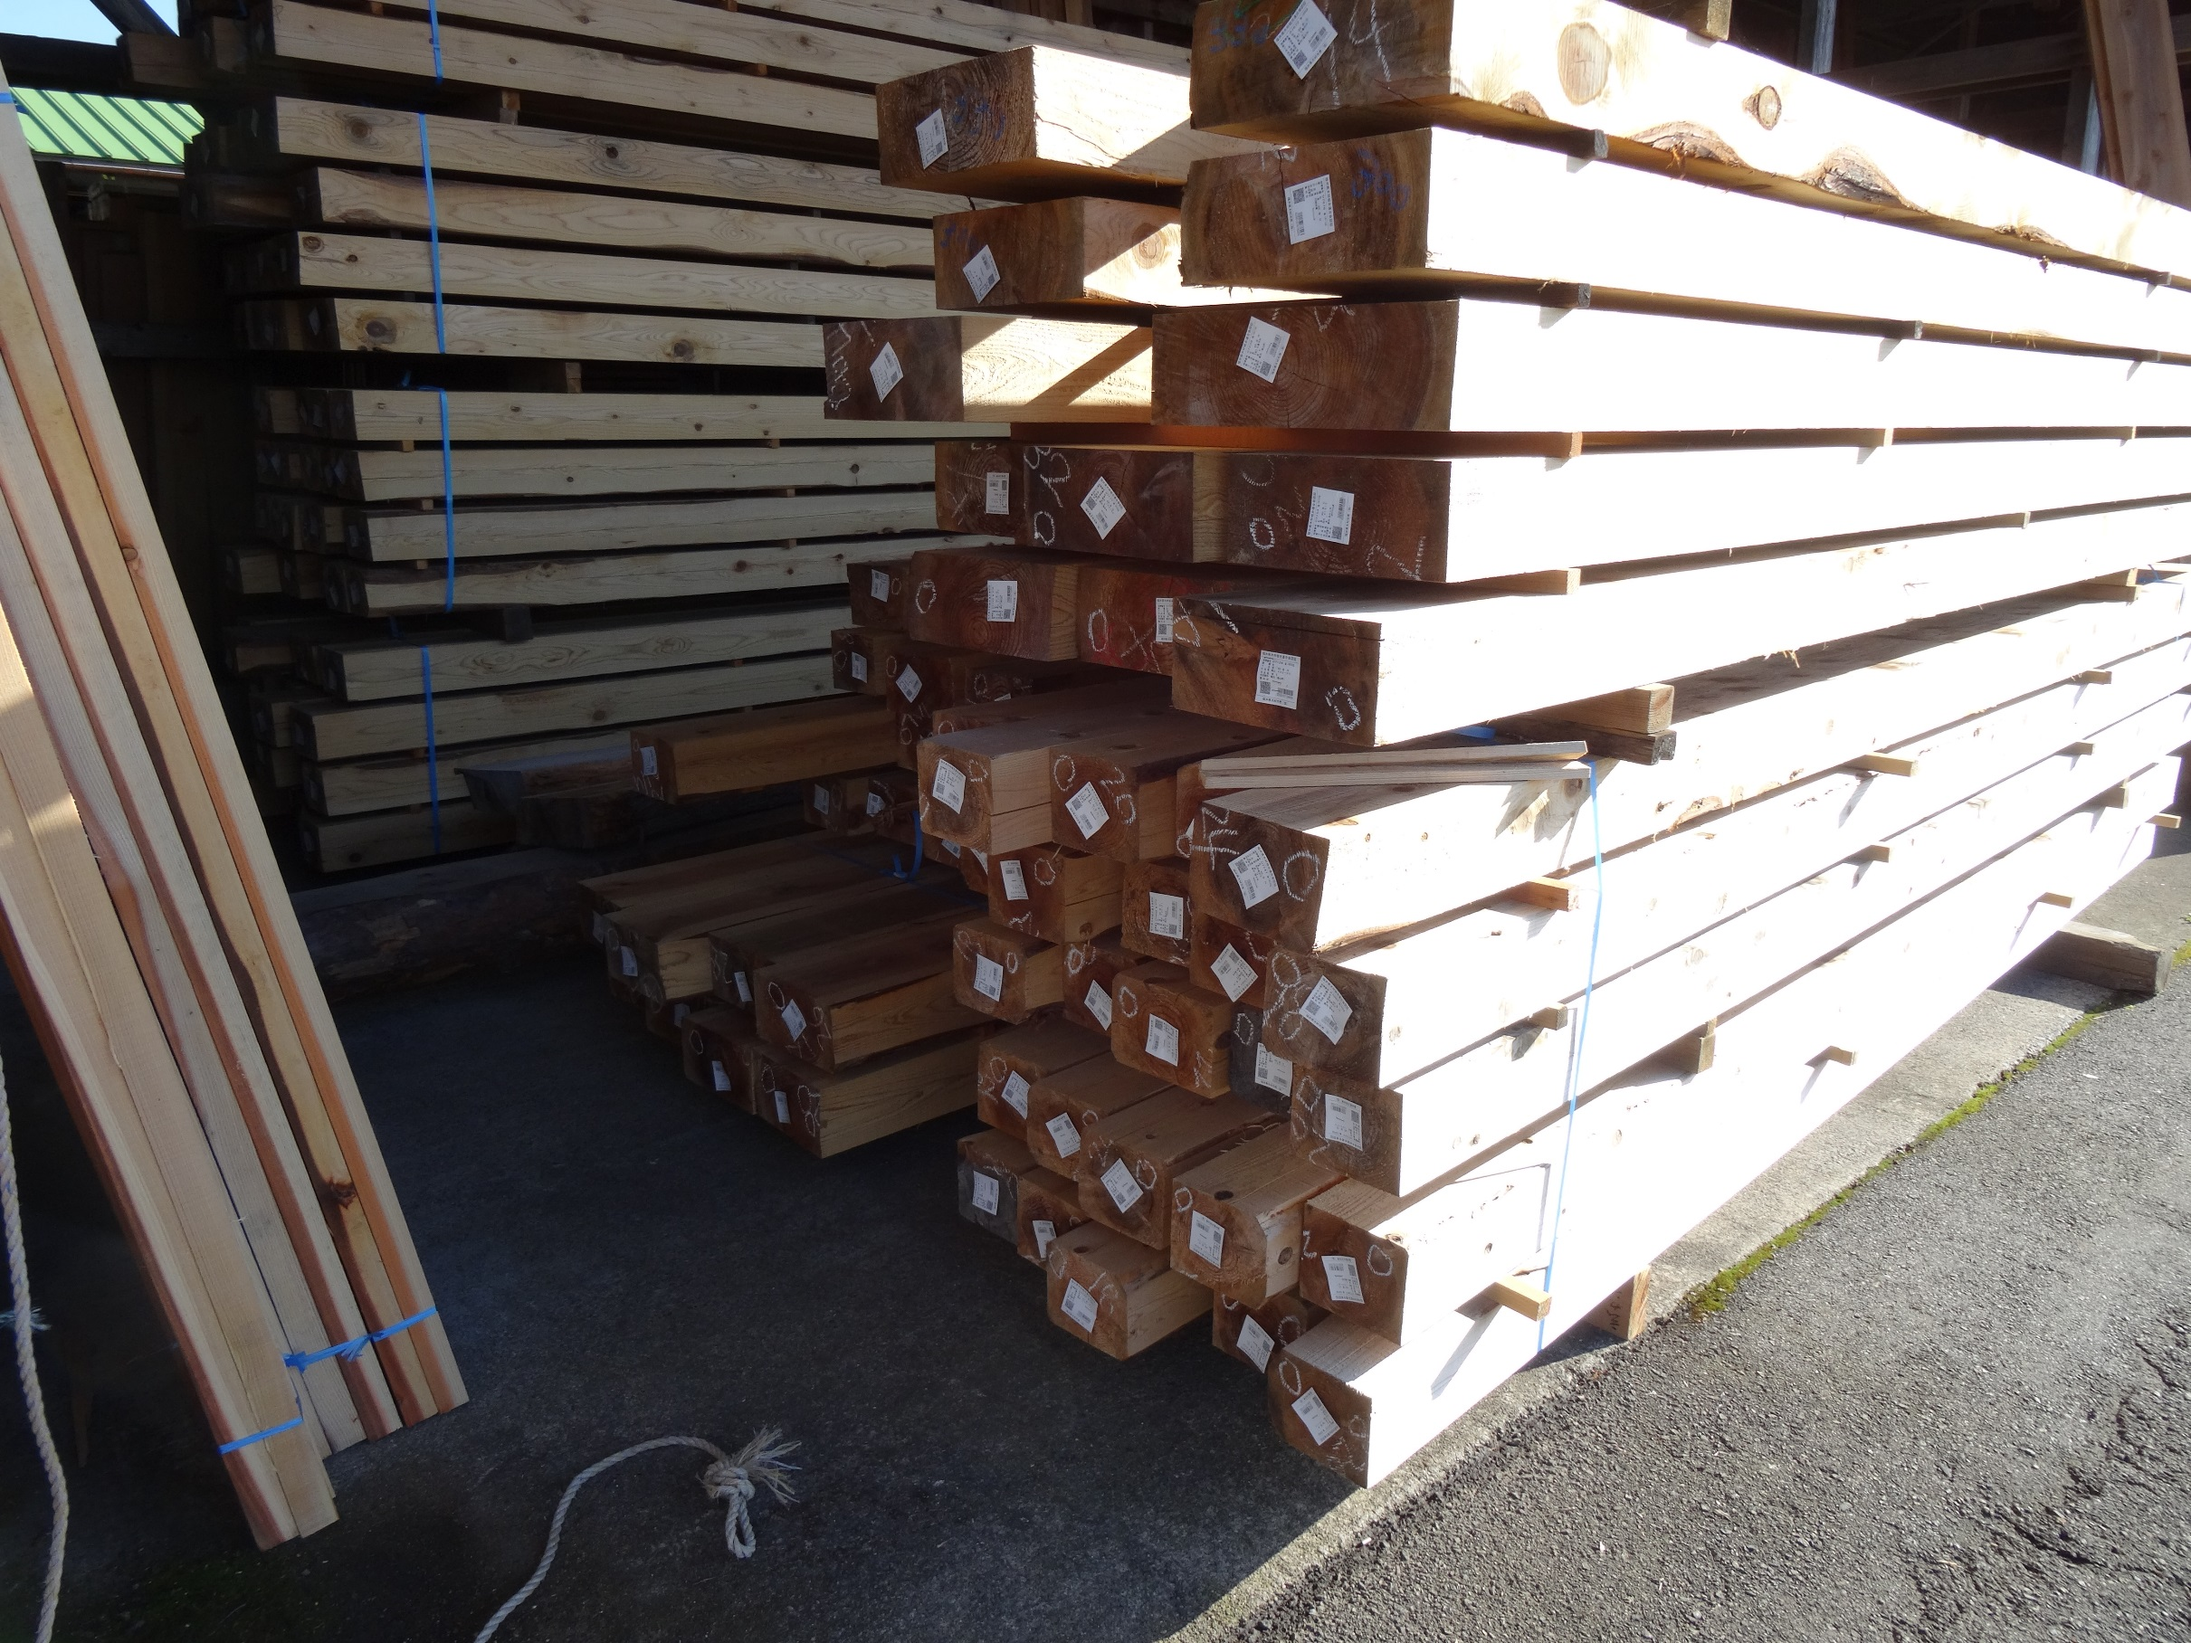
３ 横架材（仕上げ材）の県産材ストック施設（認証市場）
(1) 福井県木材市売協同組合 福井市稲津町50-1-1 ℡（0776）-41-3730
(2) 若狭木材流通センター協同組合 若狭町成願寺22-15-2 ℡（0770）-45-3500
４ 事業申請の方は、こちらのホームページをご覧ください。
県木市売

http://www.fukui-mokuren.jp/purezentopage.html

（県産スギ横架材） 事前申込書 １２月５日(金)午後５時まで
（宛先） 福井県木材組合連合会 御中
（Fax (0776)-35-7212） （横架材調達事業者）
申込者名（会社名等）：

番号 | 施主名（または邸名） | 対象横架材（㎥） | 住宅施工業者名 | 横架材調達事業者名

１ |  | ㎥
２ |  | ㎥
３ |  | ㎥
（注意）(1) 事業予算に達した時、事前申込書が提出されていない場合、補助支援が受けられないことがありますので、ご了承ください。
(2) 事前申込みに際しては、この用紙で使って、期日までに県木連にＦax又は、郵送してください。付中申
お問い合わせ先：福井県木材組合連合会事務局：玉村 ℡（0776）35-5663

